消除RAW2RGB888算法实现产生的第1-3行显示有误差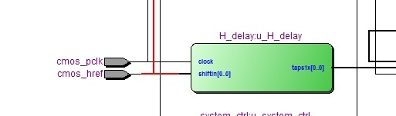
图1
第一步：这是这个方法的关键所在，使用移位寄存器（图1）复制一个coms_herf时钟，这个经移位的时钟标为After_herf, 未经移位的原coms_herf时钟标为Before_herf ， After_herf比Before_herf延迟两个自身周期，如下图图2
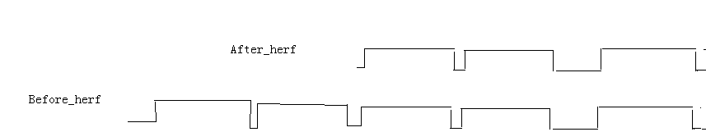
图2
第二步：把Before_herf和After_herf用一个或门，合并成一个有482个周期的时钟herf_2V_longer, 如图图3
图3
与移位寄存器的图像数据结合有图4
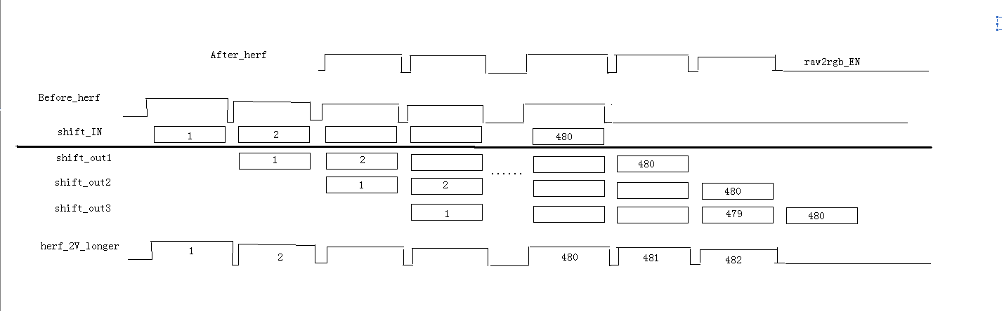
图4

第四步：以herf_2V_longer为移位寄存器的使能时钟，以After_herf为3*3算法的使能时钟，不难发现只有第一行与第480行是缺少一行本帧像素的，这时数据镜像下补回来就行了

